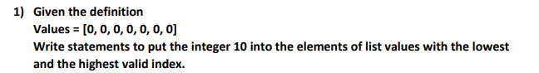

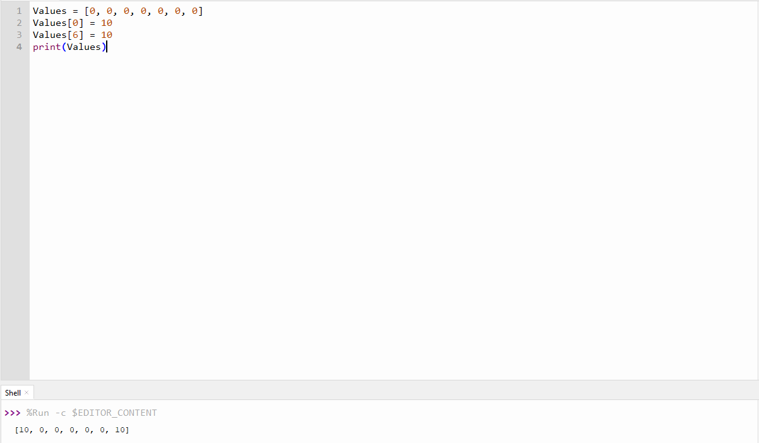



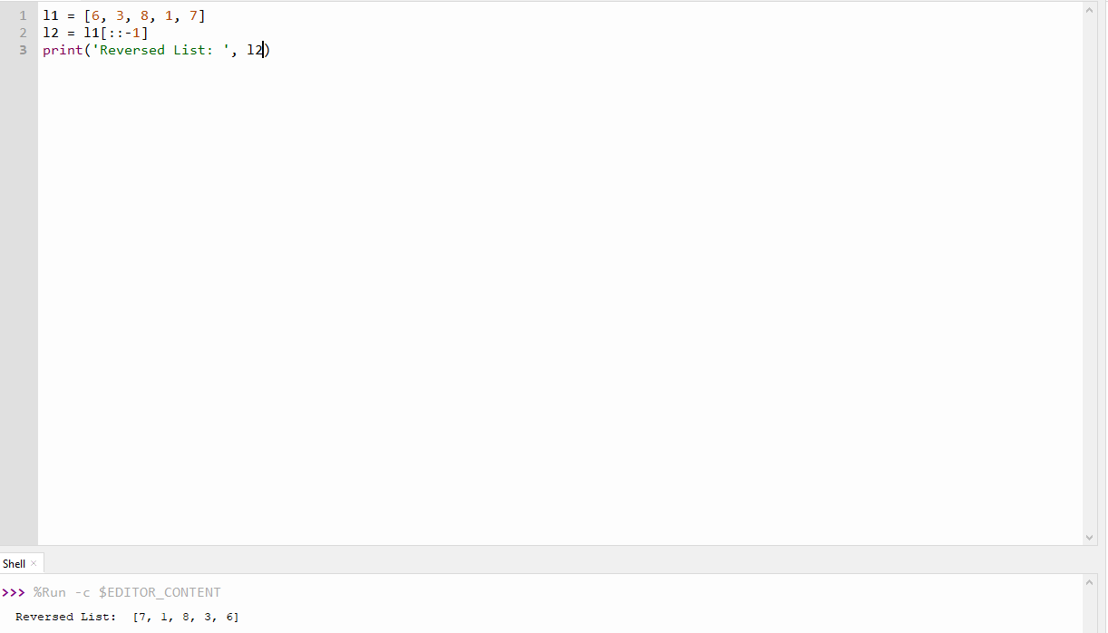



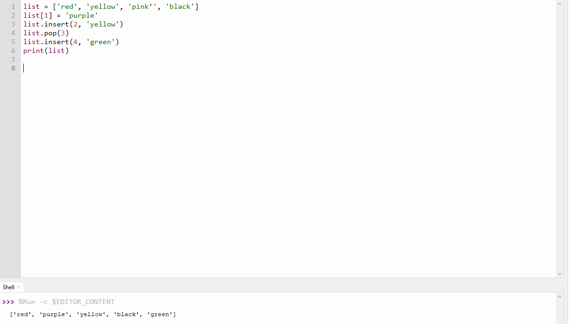

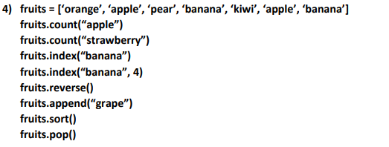

2

0

3

6

fruite = [‘banana’, ‘apple’, ‘kiwi’, ‘banana’, ‘pear’, ‘apple’, ‘orange’]

fruits = [‘grape’,'orange', 'apple', 'pear', 'banana', 'kiwi', 'apple', 'banana']

['apple', 'apple', 'banana', 'banana', 'kiwi', 'orange', 'pear',’ grape’]

[' grape','orange', 'apple', 'pear', 'banana', 'kiwi', 'apple']



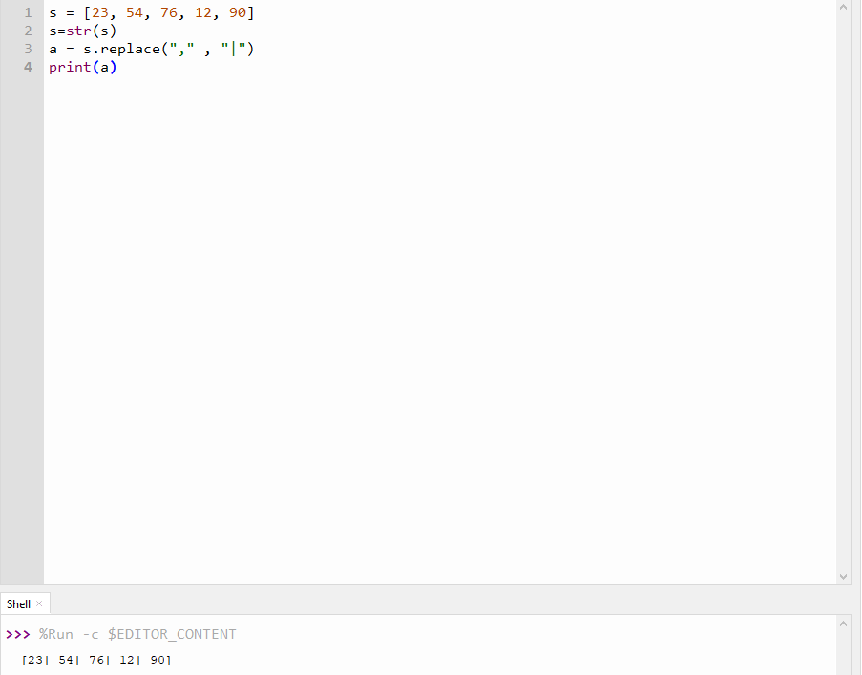



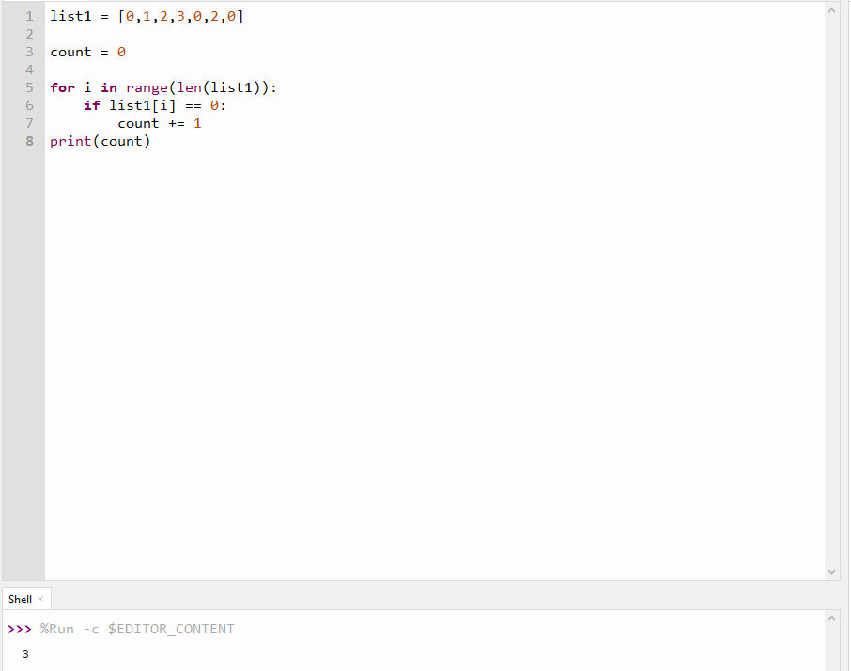



a\*hj

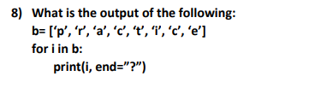

p?r?a?c?t?i?c?e?

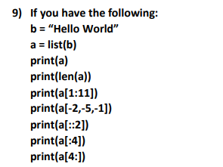

1. ['H', 'e', 'l', 'l', 'o', ' ', 'W', 'o', 'r', 'l', 'd']
2. 11
3. ['e', 'l', 'l', 'o', ' ', 'W', 'o', 'r', 'l', 'd']
4. ['l', 'r', 'o']
5. ['H', 'l', 'o', 'W', 'r', 'd']
6. ['H', 'e', 'l', 'l']
7. ['o', ' ', 'W', 'o', 'r', 'l', 'd']



